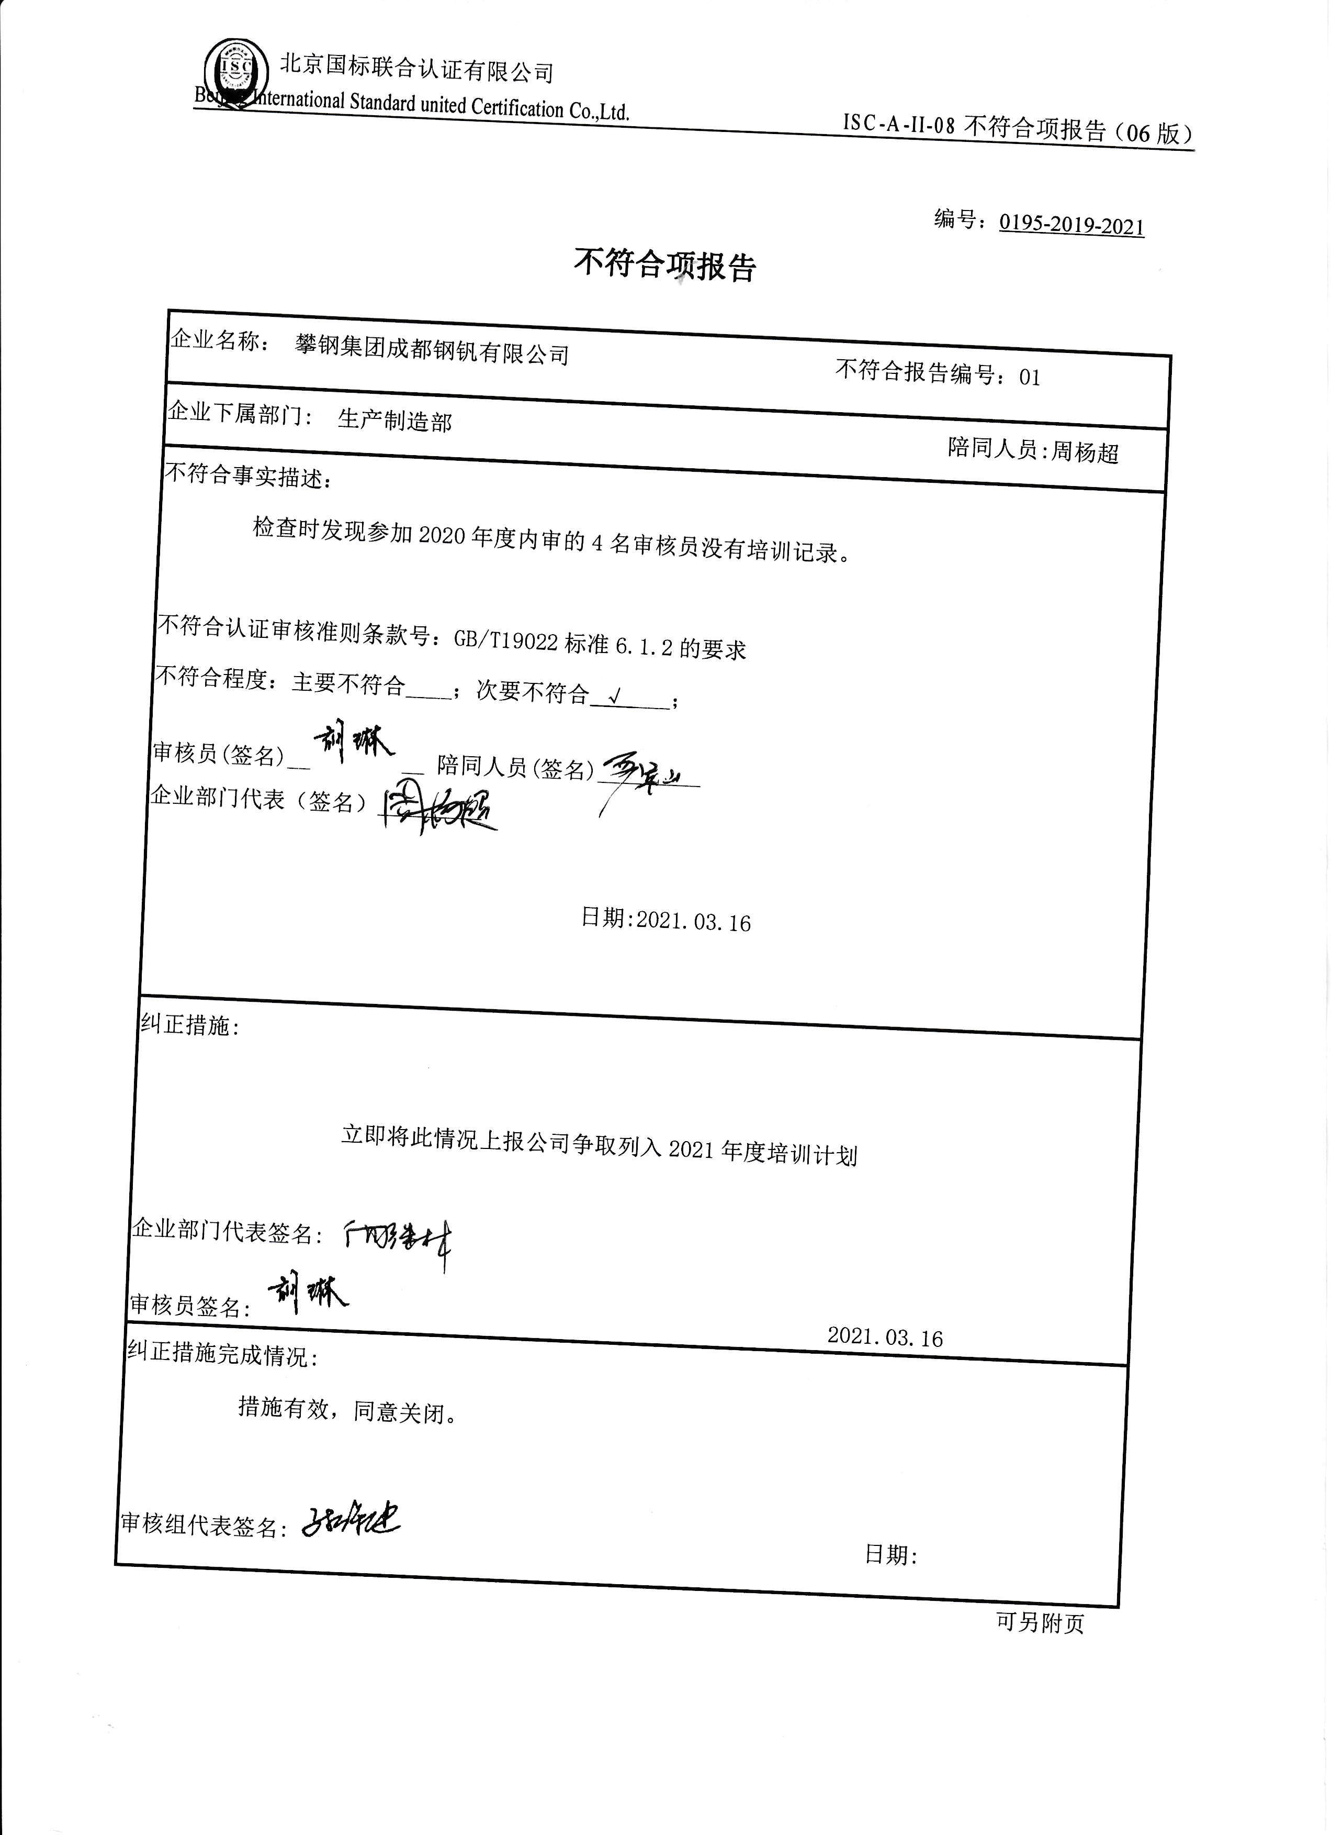编号：0195-2019-2021

**不符合项报告**

|  |
| --- |
| 企业名称： 攀钢集团成都钢钒有限公司 不符合报告编号：01 |
| 企业下属部门: 生产制造部 陪同人员:周杨超 |
| 不符合事实描述：  检查时发现参加2020年度内审的4名审核员没有培训记录。  不符合认证审核准则条款号：GB/T19022标准6.1.2的要求  不符合程度：主要不符合____；次要不符合_√____；  审核员(签名)__胡琳__ 陪同人员(签名)_________  企业部门代表（签名）_________  日期:2021.03.16 |
| 纠正措施:  立即将此情况上报公司争取列入2021年度培训计划  企业部门代表签名:  审核员签名: 胡琳 2021.03.16 |
| 纠正措施完成情况:  措施有效，同意关闭。  审核组代表签名:  日期: |

可另附页